2. feladat – pseudobil 100 pont

Egy pseudo-biliárd asztal sík felülete n x n egységnyi oldalhosszúságú cellára osztható (cellák oldalhossza 1), a sorokat, oszlopokat 1-től n-ig sorszámozzuk. Az asztalra K golyót helyezünk el egy-egy cella közepére. Egy játékos egy négyzet alakú keretet szeretne elhelyezni az asztalon, amelynek átlója D egység hosszúságú.
A játékos m kérdésre kell válaszoljon, a kérdések x y alakúak, azaz hány golyó található a keretben, vagy a kereten. A keretet úgy kell elhelyezni, hogy a csúcsai a cellák közepében, a szemközti csúcsok azonos sorban illetve oszlopban, a „felső” csúcs az x sorban és y oszlopban lévő cella közepén legyen.

Követelmény
Ismerve az asztal oldalhosszúságát (n), a kérdések számát (m), az asztalra helyezett golyók számát (K) illetve helyét és a keret átlójának a hosszát (D), határozzátok meg:
- A fenti leírásnak megfelelően elhelyezett keretben hány cellát találunk, amelyek teljesen a keret belsejében vannak.
- Az m kérdés mindenikére egy-egy választ.

Bemenő adatok
A pseudobil.in bemeneti állomány első sora egy p természetes számot tartalmaz, minden bemeneti tesztállomány esetén ez az érték vagy 1 vagy 2.
A második sorban szóközzel elválasztva az n, K és D természetes számok találhatóak.
A következő K sor mindenikében az a és b (a, b ≤ n) számok találhatóak, annak a cellának a sorát és oszlopát jelölve, amelybe a golyót helyezik.
A K + 3-ik sorban egy m természetes szám található.
A következő m sor mindenike az x és y természetes számokat tartalmazza, annak a cellának a sorát és oszlopát, amelynek a közepébe a keret „felső” csúcsát helyezzük.

Kimenő adatok
Ha a p értéke 1, akkor csak a követelmény első feladatát kell megoldani. Ebben az esetben a pseudobil.out kimeneti állományba egyetlen számot írunk (n₁), azon cellák számát, amelyek teljesen a keret belsejében vannak.
Ha a p értéke 2, akkor csak a követelmény második feladatát kell megoldani. Ebben az esetben a pseudobil.out kimeneti állomány m sort fog tartalmazni, minden i-ik sorba egy n₂ természetes számot írunk, az i-ik kérdésnek megfelelő választ.

Megkötések és pontosítások

- 3 ≤ n ≤ 1500
- 1 ≤ K ≤ 55 000
- 2 ≤ D ≤ n – 1 , D - páros
- 1 ≤ m ≤ 100 000
- A keret helyzete különböző.
- Minden x és y értékre biztos, hogy a keret a pseudo-biliárd asztal belsejére tehető.
- Az első követelmény megoldására 20 pont, míg a második követelmény megoldására 80 pont jár.
- A tesztek első 35%-a esetén, amelyek a 2. követelményt ellenőrzik, m ≤ 1000 és n ≤ 500.
- A tesztek első 75%-a a esetén, amelyek a 2. követelményt ellenőrzik, m ≤ 10000 és n ≤ 1000.

Példa
pseudobil.in | pseudobil.out | Magyarázat
1  5 2 4  3 4  5 2  1  1 3 | 5 | 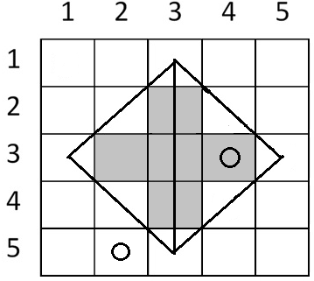 | p = 1  n = 5, K = 2, D = 4  D = (3 egység + 2*0.5 egység) = 4  Azon cellák száma, amelyek teljesen a keret belsejében vannak: n₁ = 5
1  5 2 4  3 4  5 2  1  1 3 | 5 | Figyelem! Erre a tesztre csak az 1. követelményt kell megoldani Észrevehető, hogy ebben az esetben elégséges, ha az állomány első két sorának tartalmát olvassuk be.

pseudobil.in | pseudobil.out | Magyarázat
2  6 5 4  2 3  1 1  5 6  4 4  3 5  2  1 3  2 4 | 3  2 | 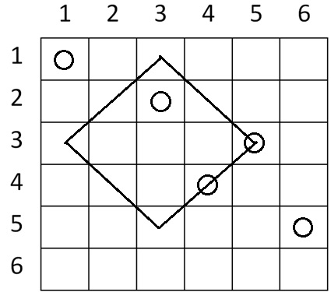 | 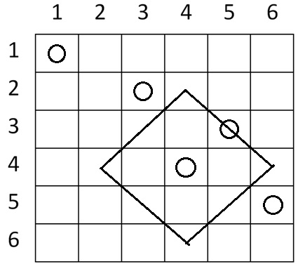
2  6 5 4  2 3  1 1  5 6  4 4  3 5  2  1 3  2 4 | 3  2 | p = 2, n = 6, K = 5, D = 4.  Első kérdés: 1 3. Két golyó a kereten található és egy a belsejében, tehát n₂ = 3.  A második kérdés: 2 4. Egy golyó a kereten található és egy a belsejében, tehát n₂ = 2.  Figyelem! Erre a tesztre csak az 2. követelményt kell megoldani.

Maximális futásidő: 1 másodperc/teszt.

Rendelkezésre álló memória 64 MB, amiből 16 MB a veremnek

A forráskód maximális mérete: 10 KB.

